Tenemos que hacer 3 cambios en el servidor DHCP y comprobar cómo se comporta el cliente. Este ejercicio hay que entregarlo.

1. Cambio el lease time y el rango de direcciones para no trabajar con las de ayer.

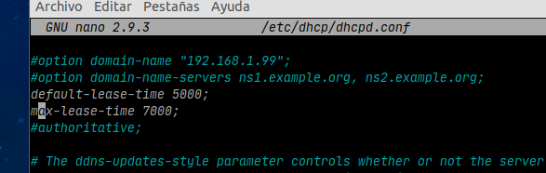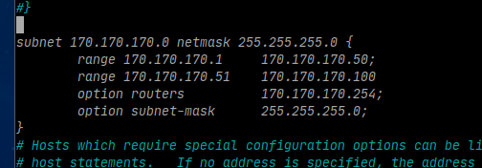

En mi CLIENTE Linux, se cambia la IP del rango de direcciones que tenía ayer, al que le acabo de poner (192 a 170), y justo debajo aparece el LEASE time nuevo (de 50.000 a 5.000).

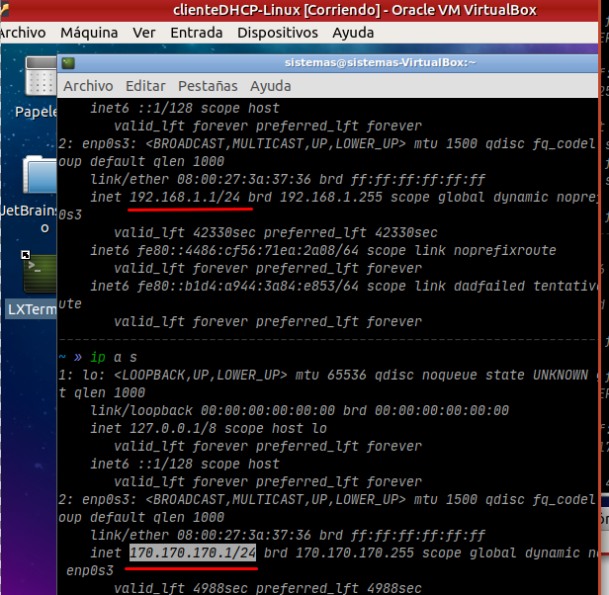

2.Voy a cambiar el lease time solamente, lo tengo ahora mismo en 5,000 y 8,000 voy a bajar a 60 y 80.

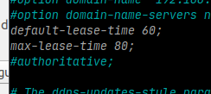

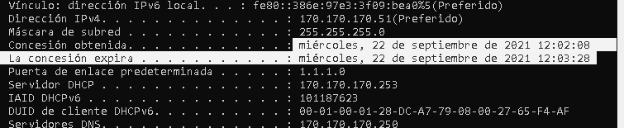

Efectivamente, me ha cambiado, y la ip dura 1 minuto y 20 segundos (80).

3. Voy a cambiar el router de salida, voy a añadir un DNS por ip y un DNS por dominio, y, además, voy a quitar un rango de direcciones (tenia 2), por tanto, la IP va a cambiar también.

Adicionalmente, voy a cambiar el LEASE time para ver si cambia correctamente, lo cambio a 600 y 800.

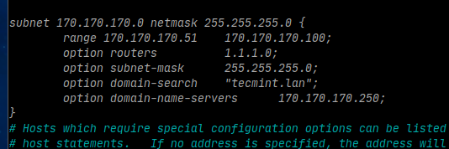

En el cliente Windows obtengo esto

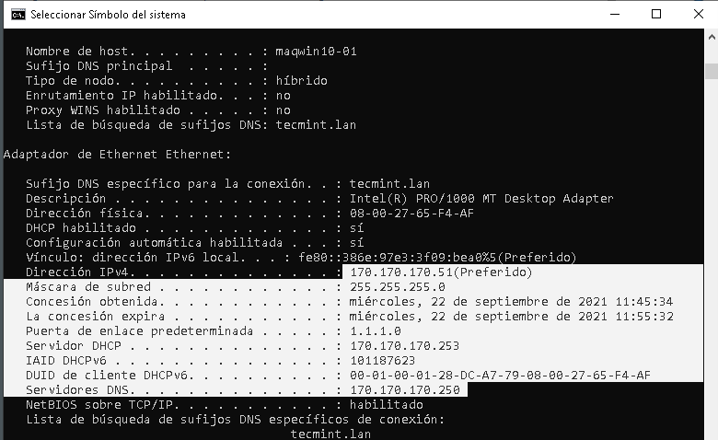

Efectivamente, me he cambiado de rango de ip, tengo el router, los dns, y el tiempo de concesión cambiados.